２０２６年度 明石市陸上競技協会
『team明石Tシャツ』販売について

２０２１年から、明石市代表選手（郡市区陸上・明淡姫大会・郡市区駅伝）に配布していた『明石市代表選手Tシャツ』と同じデザインで、白地Tシャツを希望者に販売します。
今年度のデザインは、白地×ホットピンクのロゴの配色で、販売価格は１枚１５００円になります。
購入希望の方は、各学校の顧問を通じてお申込みください。

お申し込み方法 ： ①注文用紙での申し込み
注文用紙に必要事項を記入し、下記申し込み先まで郵送かＦＡＸする。
住所：〒655-0047神戸市垂水区東舞子町15-10 信近清志 宛
FAX：078-798-5426

②メールでの申し込み
注文用紙のファイルに必要事項を入力し、メールに添付して送信する。

申 込 締 切 ５月１６日（土）

ポロシャツ代金 ： １着 １，５００ 円

振り込み先 ： ＊代金は、郵便振り込みでお願いします。
＊郵便振替口座 番 号 ００９３０－８－１４８９７３
加入者 明石市陸上競技協会
＊振込用紙の通信欄には、「Tシャツ代金」「お名前」をご記入ください。
＊入金〆切は、５月１６日（土）でお願いします。

受け渡し ： ＊６月７日（日）※第３回明石市記録会（きしろスタジアム）受付にて

お問い合わせ ： 明石市陸上競技協会 理事長 信近清志（０９０－９８８７－４５１０）

２０２６年度 明石市陸上競技協会
『team明石Tシャツ』

＊Ｔシャツカラー 白
＊ロゴカラー ホットピンク
＊販売価格 １枚 １，５００円
＊申込〆切 ５月１６日（土）
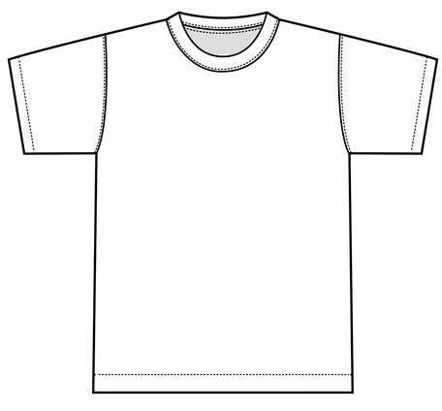



２０２６年度 明石市陸上競技協会
『team明石Tシャツ』
申 込 用 紙
申 込 先 明石市陸上競技協会 理事長 信近清志 宛
郵 送 〒655-0047神戸市垂水区東舞子町15-10
ﾒｰﾙｱﾄﾞﾚｽ aaa28-polo@yahoo.co.jp
ＦＡＸ番号 ０７８－７９８－５４２６

名 前 | （所属： ）
住 所
電 話
 | サイズ ／ 注文枚数 |  |  |  |  |  |  |  | 合 計
明 石  Tシャツ | 100 | 110 | 120 | 130 | 140 | 150 | SS | S | 枚
明 石  Tシャツ | M | L | 2L | 3L | 4L | 5L | 6L | 7L | 円
※申込方法 郵送・メール・FAXのいずれかで、必要事項を記入した申込用紙を送付する。代金を明石陸協郵貯口座まで振り込む。
※締め切り ５月１６日（土）

